

В апреле 2001 года 31 гв. ОВДБр выведена из района боевых действий р.Чечня в пункт постоянной дислокации г.Ульяновск, где и находится в настоящее время.

С июня 2002 года под руководством НГШ ВС РФ в бригаде проводился эксперимент в масштабе Вооруженных Сил. Создан отдельный учебный парашютно-десантный батальон по обучению военнослужащих первого периода службы по военным специальностям для подразделений и частей бригады. Все остальные части и подразделения бригады укомплектованы военнослужащими по контракту.

В настоящее время 31 гв. ОВДБр является резервом Верховного Главнокомандующего ВС РФ. Бригада занимает одно из лидирующих мест по боевой и мобилизационной готовности, боевой подготовке, воинской дисциплине, среди соединений и частей ВДВ и в целом в Вооруженных Силах Российской Федерации.

**Организационно 31 гв. ОВДБр состоит:**

* управления бригады, подразделения боевого и тылового обеспечения;
* 3 отдельных парашютно-десантных батальонов;
* отдельный гаубичный артиллерийский дивизион;
* отдельный учебный парашютно-десантный батальон;
* отдельная военно-транспортная авиационная эскадрилья.

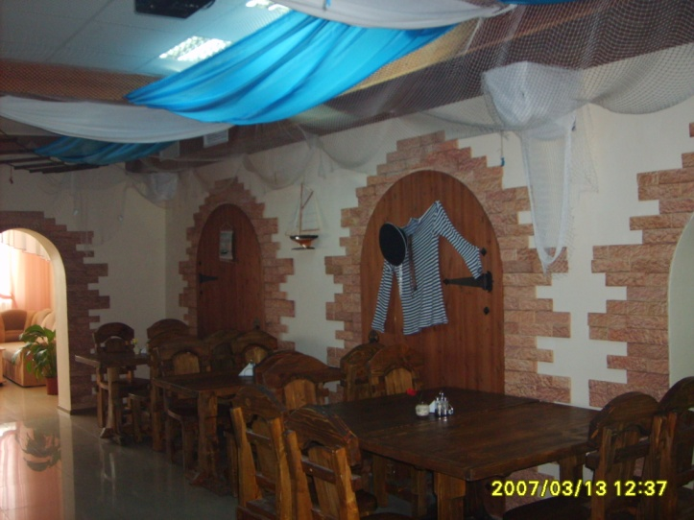 31 гв. ОВДБр дислоцируется в г.Ульяновске с 1993 года. Ульяновск расположен на берегу реки Волга, по соседству с городами Самара, Казань, Тольятти.

**В г.Ульяновске имеется:**

- драматический театр,

- центр семьи и досуга,

- разнообразные реабилитационные центры,

- парки культуры и отдыха,

- музыкальные школы,

- 4 плавательных бассейна,

- большое количество библиотек,

- гарнизонный дом офицеров.

Город расположен на обеих берегах реки Волги. Удобное географическое расположение города позволяет активно проводить досуг, расширять свой кругозор.

**В соответствии с Федеральной целевой программой по обустройству территории 31 гв. ОВДБр, рассчитанной на 2 года**, предусмотрено:

* выполнить реконструкцию 4-х солдатских общежитий упрощенного типа;
* построить новое здание солдатского общежития с жилыми ячейками;
* выполнить реконструкцию инженерных сетей;
* выполнить реконструкцию солдатской бани;
* построить здания и сооружения парково-гаражной зоны для боевой и автомобильной техники;
* выполнить реконструкцию солдатской столовой;
* выполнить капитальный ремонт существующих складов;
* построить спортивный комплекс с бассейном;
* построить комплексное здание с учебными классами, солдатской чайной, офицерским кафе;
* построить здание клуба;
* построить 4 девятиэтажных жилых здания для семей военнослужащих, проходящих службу по контракту.

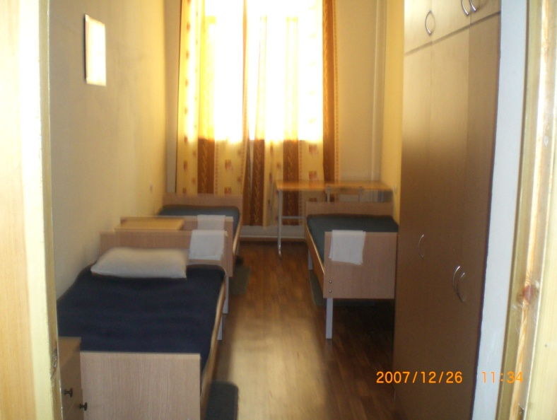 В солдатском общежитии упрощенного типа предусмотрено размещение 384 военнослужащих по контракту, по 4 человека в отдельной комнате (кубрике). В здании общежития предусмотрено место для занятия спортом, комната досуга, классы для подготовки сержантов и офицеров, отдельные душевые кабины, в каждом кубрике предусмотрена встроенная мебель. Штабные помещения расположены в цокольном этаже.

**Построенное здание** солдатского общежития с жилыми ячейками предусматривает размещение 484 военнослужащих, по 4 человека в кубрике. На 2 кубрика имеется санузел, душевая кабина, сушилка.

**В настоящее время** имеем свое прекрасное отремонтированное здание медицинской роты, офицерское общежитие на 280 мест.

**Для проведения занятий** по боевой подготовке и повышения профессионального мастерства имеется постоянно действующий полигон «Поливно», в котором находится войсковое стрельбище (2участка), директриса БМД, огневой городок БМД, танкодром, автодром, тактические поля, инженерный городок, городок РХБЗ, строится вододром.

На территории бригады имеется **учебный городок № 1**, который в себя включает: участок для отработки нормативов по огневой подготовке, инженерной подготовке, РХБЗ, организации жизнедеятельности в полевых условиях, медицинской подготовке.

**Учебный городок № 2**, который в себя включает: тир для стрельбы из стрелкового оружия, мини-танкодром, тактическое поле, полоса разведчика, участки для отработки нормативов по огневой подготовке, вождению боевых машин, инженерной подготовке, РХБЗ, подготовке по связи.

В расположении отдельного учебного парашютно-десантного батальона имеются классы подготовки младших специалистов, автомобильные классы, тренажерные классы вооружения БМД-1, БМД-2 для подготовки наводчиков-операторов и командиров боевых машин. Имеется воздушно-десантный комплекс с одним из учебных мест которого является загрузка техники и грузов в самолеты ВТА, 3 класса воздушно-десантной подготовки для обучения личного состава по швартовке техники и грузов.

В сентябре 2002 года в бригаде на стационарной и приказарменной учебной материальной базе проводились сборы начальников управлений боевой подготовки округов, видов Вооруженных Сил, начальников отделений боевой подготовки соединений и заместителей командиров соединений видов и родов Вооруженных сил Российской Федерации.

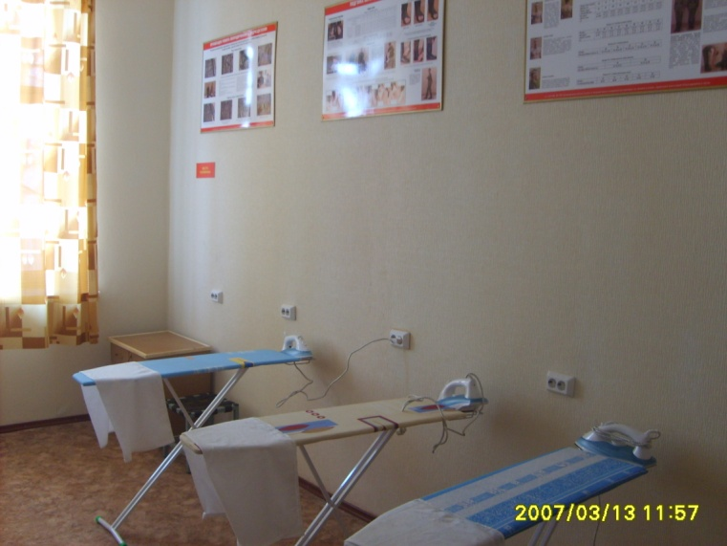 В ходе отработки нормативов боевой подготовки проводятся ротные и батальонные тактические учения с десантированием и боевой стрельбой. Каждый военнослужащий в течение года выполняет до 10 прыжков с парашютом из самолетов военно-транспортной авиации АН-2, Ил-76. Механики-водители боевых машин получают практику вождения машин. Каждый военнослужащий, при желании, может быть направлен для обучения в учебном центре подготовки младших командиров Воздушно-десантных войск. В этом учебном соединении за период от 3 до 6 месяцев можно получить одну из воинских специальностей: командир отделения - командир боевой машины, заместитель командира боевой машины – наводчик оператор, механик – водитель, командир орудия и многих других.

При отличной аттестации предоставляется возможность пройти обучение в школе сержантов Воздушно - десантных войск, срок обучения 2,5 года, во время обучения выплачивается денежное довольствие в полном объеме, а также ежемесячная премия за хорошее и отличное обучение в размере 7000 рублей. Ежемесячное денежное довольствие военнослужащего прошедшего обучение в школе сержантов ВДВ составляет 35000 рублей и более. Пожелавшие получить высшее образование и подходящие по возрастным параметрам направляются для поступления в Рязанский институт Воздушно-десантных войск (до 24 лет) и другие военные институты. Во время прохождения службы по контракту, военнослужащим в соответствии с федеральным законом разрешается обучение в высших учебных заведениях по заочной форме. Военнослужащие по контракту, имеющие высшее гражданское образование, при положительной аттестации могут быть назначены на вакантные должности офицерские должности, и при условии соответствия занимаемой воинской должности им может быть присвоено первичное офицерское звание. Военнослужащие по контракту, проходящие военную службу на должностях солдат, сержантов при положительной аттестации по их желанию могут направляться на курсы по подготовке младших офицеров.

Социальные права и гарантии военнослужащих, проходящих службу по контракту, и членов их семей, предусмотренные законодательством РФ, обеспечиваются в полном объеме. В настоящее время проблем с устройством детей в дошкольные и общеобразовательные учреждения не существует.

**31 гв.ОВДБр отмечена как лучшее соединение в ВС РФ по обеспечению жилой площадью военнослужащих по контракту.**

Трудоустройство членов семей военнослужащих осуществляется через комитет по трудоустройству населения в г.Ульяновске. В настоящее время существует потребность в специалистах в производственной сфере и в сфере обслуживания.

В городе Ульяновске имеются такие **крупные предприятия**:

* авиационно-промышленный комплекс;
* автомобильный завод;
* деревообрабатывающий комбинат;
* 4 завода ЖБИ;
* механический завод;
* электроламповый завод;
* 2 машиностроительных завода;
* моторный завод;
* завод «Комета»;
* НИИ «Марс»;
* 4 автобазы и др.

**Адрес расположения части**: г.Ульяновск (район города – Новый город). Проезд с железнодорожного и автовокзала – на маршрутном такси до остановки “Авторынок”.

**Условия отбора граждан на специальности ВДВ и требования, предъявляемые к кандидатам**

# ВОИНСКИЕ СПЕЦИАЛЬНОСТИ ВДВ:

**Заместитель командира зенитно-ракетного взвода переносных зенитных ракетных комплексов (ПЗРК) (ВДВ)**

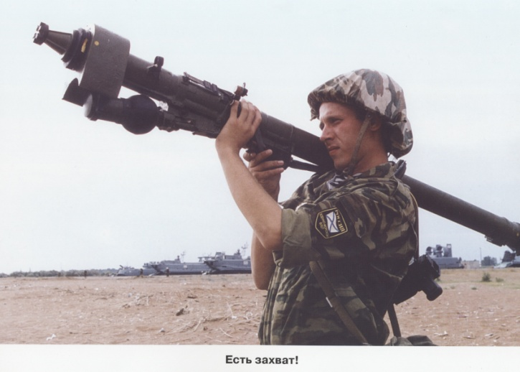Военно**-**учетнаяспециальность – стрелковые и разведывательные специальности.

Штатная должность – заместитель командира взвода

Штатное воинское звание - старший сержант.

Деятельность специалиста направлена на уничтожение средств воздушного нападения (СВН) противника на малых и предельно малых высотах при помощи переносного зенитно-ракетного комплекса лично, а также – руководителя действиями боевого расчета.

**Командир боевой машины – командир отделения (ВДВ)**

Военно-учетная специальность – специальности боевых машин и бронетранспортеров.

Штатная должность – командир боевой машины – командир отделения.

Штатное воинское звание - сержант.

Деятельность командира боевой машины десанта – командира отделения (командира (БМД) отделения осуществляется в ходе непосредственного выполнения повседневных и боевых задач в составе парашютно-десантного взвода и заключается в руководстве действиями личного состава отделения и в поддержании устойчивой связи с командиром в бою.

**Командир** **зенитной** **установки** **ЗУ-23-2 (ВДВ)**

Военно-учетная специальность – специальности зенитной артиллерии.

Штатная должность – командир отделения (заместитель командира взвода).

Штатное воинское звание - сержант (старший сержант).

Командир зенитной установки (ЗУ) ВДВ осуществляет непосредственное управление работой номеров боевого расчета при занятии огневой позиции, стрельбе и ее корректировке по наземным и воздушным целям.

**Командир парашютно-десантного отделения (ВДВ)**

Военно-учетная специальность – стрелковые специальности.

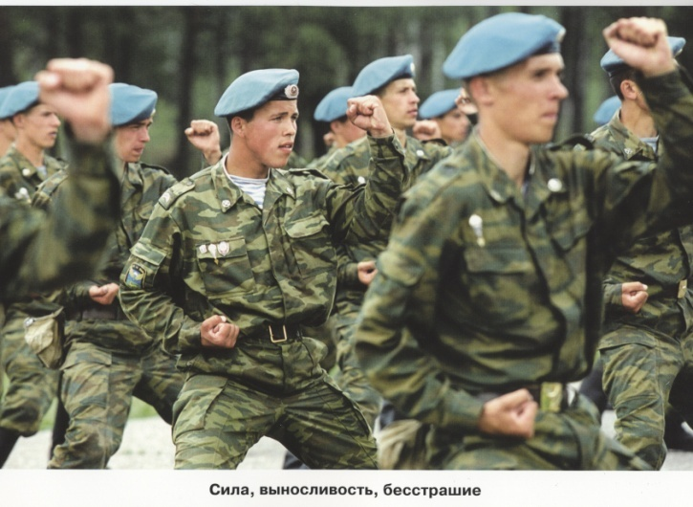Штатная должность – командир отделения.

Штатное воинское звание - сержант.

Командир парашютно-десантного отделения является непосредственным начальником личного состава отделения десантников из 10-12 человек, входящего в состав парашютно-десантного взвода. Это наиболее массовое звено младшего командного состава Воздушно-десантных войск.

**Командир артиллерийского орудия (ВДВ)**

Военно-учетная специальность – специальности артиллерии.

Штатная должность – командир отделения.

Штатное воинское звание - сержант.

Командир артиллерийского орудия (ВДВ) является непосредственным начальников личного состава боевого расчета артиллерийского орудия и несет полную ответственность за боевую готовность, подготовку расчета, техническое состояние орудия. успешное выполнение расчетом поставленной задачи в установленные сроки, а также за воспитание, воинскую дисциплину и моральное состояние подчиненных военнослужащих.

**Наводчик артиллерийского орудия (ВДВ)**

Военно-учетная специальность – специальности артиллерии.

Штатная должность – наводчик.

Штатное воинское звание - рядовой.

Наводчик артиллерийского орудия (ВДВ) входит в состав боевого расчета орудия и является нештатным заместителем командира орудия. Свою деятельность он осуществляет в ходе непосредственного выполнения боевой задачи, производя расчеты угломеров, наведение орудия в цель и выстрела на поражение живой силы и огневых средств противника.

**Наводчик-оператор боевой машины десанта (ВДВ)**

Военно-учетная специальность – специальности боевых машин Воздушно-десантных (БМД).

Штатная должность – заместитель командира боевой машины - наводчик-оператор.

Штатное воинское звание - ефрейтор.

Наводчик-оператор (БМД) входит в состав экипажа (БМД), подчиняется командиру БМД и является его заместителем. Свою деятельность он осуществляет в ходе непосредственного выполнения боевой задачи.

**Наводчик зенитной установки ЗУ-23-2 (ВДВ)**

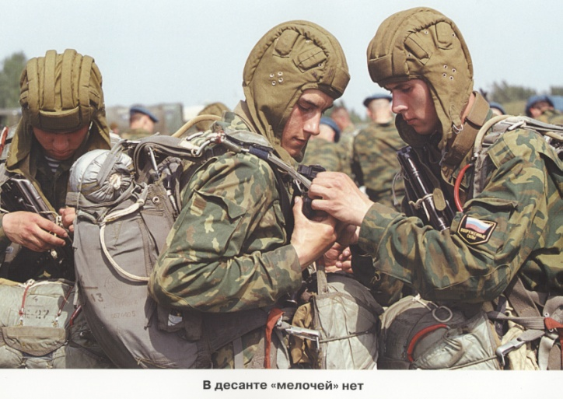Военно-учетная специальность – специальности зенитной артиллерии.

Штатная должность – наводчик.

Штатное воинское звание - рядовой.

Наводчик зенитной установки (ЗУ) ВДВ входит в состав боевого расчета из 4 человек.

Свою деятельность он осуществляет в ходе непосредственного выполнения боевой задачи по уничтожению воздушных или наземных целей.

**Топогеодезист - вычислитель артиллерийского подразделения (ВДВ)**

Военно-учетная специальность – специальности артиллерии.

Штатная должность – топогеодезист - вычислитель (вычислитель, старший вычислитель).

Штатное воинское звание - рядовой.

Топогеодезист - вычислитель (вычислитель) выполняет боевые задачи в составе артиллерийской батареи (дивизиона), как правило, при большом дефиците времени и высокой ответственности за своевременность и точность подготовки данных для стрельбы артиллерийских орудий.

**Гранатометчик (ВДВ)**

Военно-учетная специальность – стрелковые и разведывательные специальности.

Штатная должность – гранатометчик.

Штатное воинское звание - рядовой.

Гранатометчик (ВДВ) входит в состав парашютно-десантного отделения. Вооруженный таким мощным средством, как гранатомет, он значительно усиливает огневую мощь подразделения, поражая различные подвижные и бронированные цели противника.

**Пулеметчик (ВДВ)**

Военно-учетная специальность – стрелковые и разведывательные специальности.

Штатная должность – пулеметчик.

Штатное воинское звание - рядовой.

Пулеметчик (ВДВ) входит в состав парашютно-десантного отделения. Вооруженный таким мощным средством, как пулемет, он значительно усиливает огневую мощь подразделения, поражая различные наземные, наводные и воздушные цели противника.

**Стрелок – зенитчик (ВДВ)**

Военно-учетная специальность – стрелковые и разведывательные специальности.

Штатная должность – стрелок-зенитчик.

Штатное воинское звание - рядовой.

Основное предназначение специалиста состоит в уничтожении средств воздушного нападения противника при непосредственном выполнении боевой задачи, заключается в прикрытии с воздуха подразделений десанта.

**Заряжающий артиллерийского орудия (номер расчета) (ВДВ)**

Военно-учетная специальность – специальности артиллерии.

Штатная должность – заряжающий.

Штатное воинское звание - рядовой.

Заряжающий артиллерийского орудия (ВДВ) входит в состав орудийного расчета. Порядок его действий, в зависимости от конкретных образцов вооружения, определяется боевым предназначением того или иного орудия. В типичных условиях заряжающий включен в общие операции орудийного расчета, выполняемые по команде командира орудия (подготовка и загрузка боеприпасов, заряжание орудия, ведения огня). Своими действиями заряжающий обеспечивает артиллерийское поражение противника**.**

**Сапер (ВДВ)**

Военно-учетная специальность – инженерные специальности.

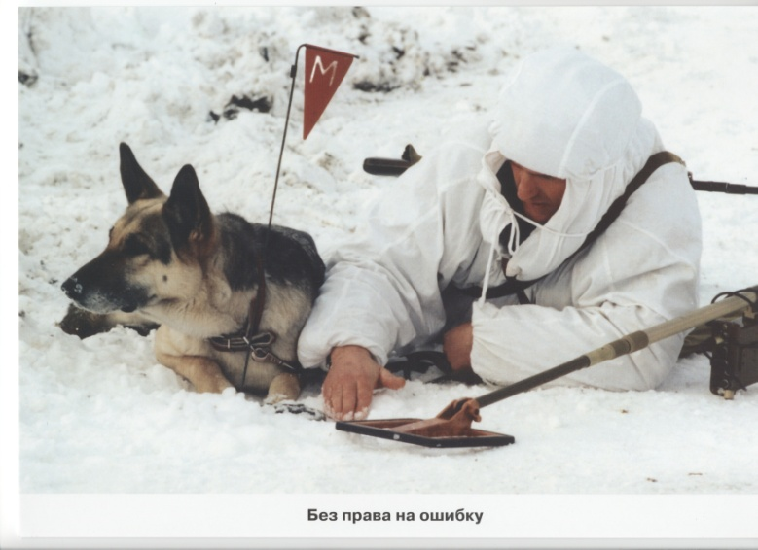Штатная должность – сапер.

Штатное воинское звание - рядовой.

Сапер (ВДВ) выполняет ответственные задачи по установке минно-взрывных заграждений, противопехотных, противотранспортных и противотанковых мин, проделыванию проходов в минно-взрывных заграждениях противника, обезвреживанию и уничтожению мин и фугасов. В разведывательно-диверсионных группах на сапера могут быть возложены задачи минирования или подрыва мостов, переправ, железнодорожных путей, пусковых установок ракет, объектов связи, а также постановка мини фугасов на путях подхода резервов противника и др.

**Снайпер – разведчик (ВДВ)**

Военно-учетная специальность – стрелковые и разведывательные специальности.

Штатная должность – снайпер – разведчик.

Штатное воинское звание - рядовой.

Снайпер – разведчик разведывательного подразделения парашютно-десантного полка может действовать как в составе отдельной специальной группы, так и самостоятельно. Действуя в паре с другим снайпером, может выполнять задачу совместно (один ведет огонь, другой корректирует стрельбу и, при необходимости, прикрывает огнем товарища).

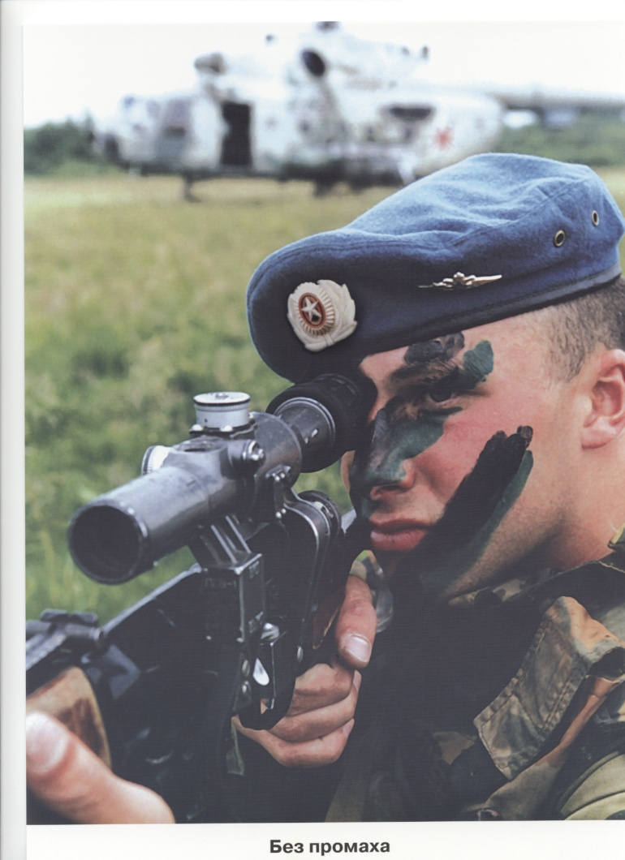

**Снайпер (ВДВ)**

Военно-учетная специальность – стрелковые специальности.

Штатная должность – снайпер.

Штатное воинское звание - рядовой.

Входит в состав парашютно-десантного отделения. Может действовать как вместе с отделением, так и в отдельной специальной группе. Два снайпера могут выполнять поставленную задачу совместно (один ведет огонь, другой корректирует стрельбу и, при необходимости, прикрывает огнем товарища).

**Радиотелеграфист (ВДВ)**

Военно-учетная специальность – специальности радиосвязи.

Штатная должность – радиотелеграфист.

Штатное воинское звание - рядовой.

Радиотелеграфист (ВДВ) обслуживает технику связи (войсковые радиостанции различных систем). В его обязанности входит установка и поддержание непрерывной и надежной связи в целях обеспечения устойчивого управления частями и подразделениями во всех видах их боевой деятельности.

**Телефонист (ВДВ)**

Военно-учетная специальность – специальности проводной связи.

Штатная должность – телефонист.

Штатное воинское звание - рядовой.

Деятельность телефониста направлена на обслуживание телефонных станций, коммутаторов воинских частей и учреждений. В его обязанности входит соединение и разъединение абонентских линий, проверка качества телефонных переговоров, контроль за исправностью приборов, телефонных аппаратов, соединительных линий, устранение несложных повреждений на рабочем месте.

**Специалист по ремонту бронетанковой техники (ВДВ)**

Военно-учетная специальность – специальности по хранению и ремонту бронетанковой техники.

Штатная должность – мастер.

Штатное воинское звание - рядовой.

Основное назначение специальности состоит в качественном и своевременном проведении ремонта и технического обслуживаниябронетанковой техники (БТТ) воздушно-десантных подразделений.

**Механик – водитель боевой машины десанта (ВДВ)**

Военно-учетная специальность – специальности боевых машин и бронетранспортеров.

Штатная должность – механик – водитель.

Штатное воинское звание – рядовой.

Механик-водитель боевой машины десанта (БМД) входит в экипаж БМД, подчиняется командиру БМД, несет непосредственную ответственность за техническое состояние материальной части боевой машины и управляет ею на поле боя. Механик-водитель обязан знать устройство, правила эксплуатации и технического обслуживания, хорошо водить боевую машину в колонне и боевых порядках подразделения, умело преодолевать препятствия и заграждения. В этих целях он постоянно анализирует характер местности, дорожного покрытия, труднодоступные участки и выбирает наиболее оптимальный режим движения. Он также наблюдает за полем боя, появляющимися целями, докладывает о них командиру, обеспечивает наилучшие условия для стрельбы.

**Тракторист – бульдозерист (ВДВ)**

Военно-учетная специальность – инженерные специальности.

Штатная должность – тракторист - бульдозерист.

Штатное воинское звание – рядовой.

Тракторист – бульдозерист выполняет задачи по оборудованию колонных путей, дорог, по фортификационному оборудованию районов, занимаемых воздушно-десантными подразделениями.

**Водитель (ВДВ)**

Военно-учетная специальность – специальности по эксплуатации автомобильной техники

Штатная должность – водитель.

Штатное воинское звание – рядовой.

Водитель автотранспортного средства (ВДВ) обеспечивает эффективное и безопасное вождение вверенной ему техники при перевозке парашютно-десантных подразделений и средств материально-технического обеспечения, необходимых в повседневной жизни и в бою. Он должен экономно расходовать горюче-смазочные материалы, своевременно и качественно проводить техническое обслуживание автотранспортного средства, поддерживая его в исправном состоянии и в постоянной боевой готовности к применению по назначению.